HBM et Kyowa Electronic Instruments conviennent de la vente réciproque de capteurs et d’instruments de mesure.

- HBM complète son portefeuille de produits d'une sélection de capteurs Kyowa dédiés aux plages de température élevées et à la miniaturisation.
- Les clients bénéficieront du portefeuille de produits élargi des deux entreprises leaders dans le domaine du Test & Measurement.
- Démarrage en Avril 2018

Darmstadt, le 12 décembre 2017. Kyowa Electronic Instruments, dont le siège est à Chofu dans la préfecture de Tokyo, au Japon, et HBM (Hottinger Baldwin Messtechnik GmbH) dont le siège est à Darmstadt, en Allemagne, ont convenu d'une coopération commerciale stratégique. Les deux entreprises vont proposer certains produits de leur partenaire afin d'étendre leur très qualitatif portefeuille de produits de précision. Les clients HBM bénéficieront notamment d'un plus grand choix de capteurs pour les applications de mesure présentant des plages de température élevées ou de fortes contraintes d’encombrement.

HBM va vendre les capteurs de force et de pression pour hautes températures, les jauges à trame pelliculaire pour hautes températures et les capteurs d'accélération de Kyowa Electronic Instruments. Kyowa va compléter son portefeuille de produits avec notamment des couplemètres à bride et des capteurs piézoélectriques de HBM. Ces produits seront disponibles à partir d'avril 2018. Les clients seront servis par leurs interlocuteurs habituels de l'entreprise concernée.

"Aussi bien Kyowa que HBM sont réputés pour la grande qualité, la fiabilité et la précision de leurs produits", déclare Andreas Hüllhorst, Directeur général (CEO) de HBM. "Je me réjouis de pouvoir compléter notre offre grâce à cette collaboration et ainsi encore mieux servir nos clients."

.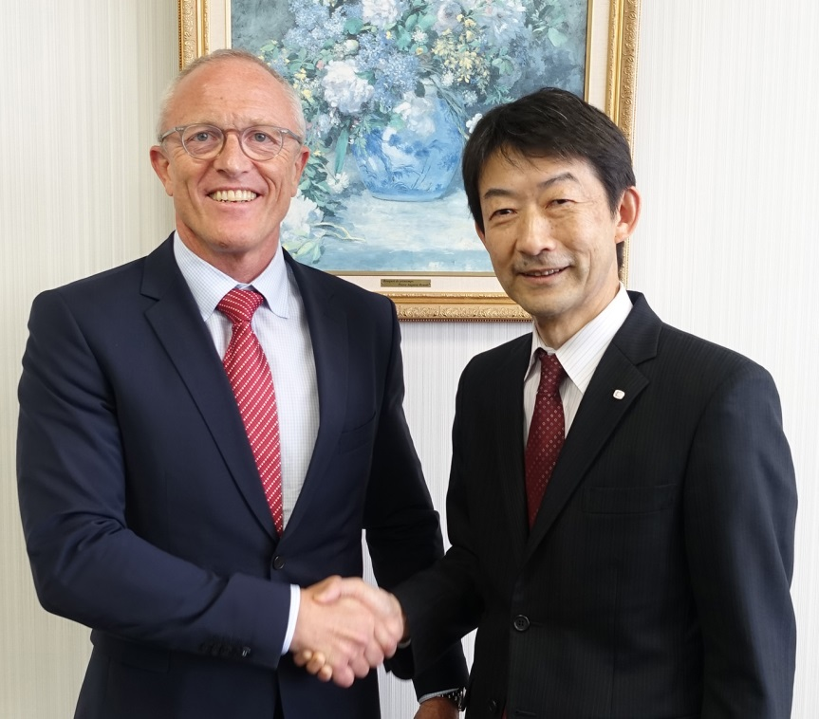
Minoru Tateno, Président et Directeur délégué de Kyowa Electronic Instruments Co., Ltd. (à droite), et Andreas Hüllhorst, Directeur général (CEO) de Hottinger Baldwin Messtechnik GmbH.

HBM Test and Measurement
Depuis sa fondation en Allemagne en 1950, Hottinger Baldwin Messtechnik (HBM Test and Measurement) s'est construit une renommée en tant que leader sur le marché mondial des techniques de mesure. La gamme de produits HBM comprend des produits pour la chaîne de mesure complète, des essais virtuels aux tests réels. Les sites de production de l'entreprise sont situés en Allemagne, aux États-Unis, en Chine et au Portugal, la société étant représentée dans plus de 80 pays dans le monde.

